WAVE-O-MAT 2000

Team: Studiengang Systemtechnik

Oliver Schmid

Joёl Koch



Inhaltsverzeichnis

1. Architektur 3

RAHMENBEDINGUNGEN 3

IDEE 3

FUNKTIONSBESCHREIBUNG 3

Funktionale Spezifikation für das Gesamtsystem WAVE-O-MAT 4

2. Design 5

MODULARISIERUNG 5

Menügeführte Schnittstelle 5

LCD Anzeige 5

Soundmodul 5

KeyRead 6

Scheduler 6

Sensor Vorverarbeitung 6

Datenanalyse 6

LED-update 7

MODULHIERARCHIE 7

SCHNITTSTELLENDEFINITIONEN 8

Modul Job 8

Modul JobController 8

Modul Lightsensor 8

Modul Audiotone 8

Modul Flank 8

Modul Keypoll 8

Modul pulselight 9

Modul update_LCD 9

3. Test 10

FUNKTIONALE SPEZIFIKATION 10

TESTSPEZIFIKATION GESAMTSYSTEM WAVE-O-MAT 11

# Architektur

## RAHMENBEDINGUNGEN

Dies ist eine Abschlussarbeit in Embedded System, welche mithilfe des Roboters „miniQ 2WD“ gelöst werden soll. Der Roboter ist von DFrobot und ist im freien Markt erhältlich. Das System basiert auf einer Arduino Leonardo Plattform. Die Aufgabe besteht darin zwei Programme mit freiwählbaren Funktionen zu Programmieren. Die Ganzen Rahmenbedingungen sind im Dokument <<PA_Aufgabenstellung_mit_Notizen>> zu entnehmen.

## IDEE

Der MiniQ verfügt über zwei Helligkeitssensoren, die als Spannungsteiler angeordnet sind. Dadurch kann über den analogen Eingang das Verhältnis der beiden Helligkeiten zueinander erfasst werden. Wird nun Beispielsweise. ein Finger gleichmässig hin- und her bewegt vor den Sensoren, können Grundfrequenz und Amplitude der Bewegung ermittelt werden.

Während das Programm 1 läuft, leuchten die RGB-LEDs. Die Helligkeit pulsiert dabei mit der Frequenz, die aus der Bewegung ermittelt wurde.

Während das Programm 2 läuft, wird die Frequenz der Bewegung in einen hörbaren Bereich übersetzt und auf dem Lautsprecher als Ton ausgegeben. Die Eingangsfrequenz wird auf ein Band von 1 Hz bis 10 Hz limitiert und anschliessend linear auf einen Frequenzbereich von 100 Hz bis 10 kHz übersetzt.

## FUNKTIONSBESCHREIBUNG

In einem Hauptmenu soll mit einem Tastendruck (Key1=Programm1/ Key2=Programm2) das Programm 1 oder 2 gestartet werden. Die Programme laufen dann kontinuierlich ab und zeigen je nach Programm anhand Ton oder RGB-LED die momentane vorgegeben Frequenz an. Auf dem Display soll während dem Programmlauf die aktuelle angezeigte Frequenz sichtbar sein. Mit der Betätigung der Key3 sind die Programme jederzeit zu beenden.

### Funktionale Spezifikation für das Gesamtsystem WAVE-O-MAT

|  |  |  |  |  |  |
| --- | --- | --- | --- | --- | --- |
|  | Funktion | Ausgangslage | Ereignis | Vorgang | Ergebnis Soll |
| 1 | Menu/Start/Stop | LCD-Display zeigt Auswahlmöglichkeiten an | | | Anzeige des Menüs |
| 1.1 | Start Programm 1 | Hauptmenü auf LCD | Impuls an Key1 | Programm1 startet | Beep/ Programm1 läuft |
| 1.2 | Start Programm 2 | Hauptmenü auf LCD | Impuls an Key2 | Programm2 startet | Beep/ Programm2 läuft |
| 1.3 | Abbruch des aktuellen Programmes | Programm 1 od. 2 läuft | Impuls an Key3 | Programm wird beendet und kehrt ins Hauptmenü zurück | Beep/ Programm 1 od. 2 wird beendet |
| 2 | Programm 1 | Programm 1 gestartet/ RGB-Lampe leuchtet/LCD zeigt Frequenz an | | | RGB-LED blinkt entsprechend der vorgemachten Frequenz |
| 2.1 | Frequenzerkennung | Programm1 läuft | Mit Fingern Frequenz vorgeben | Frequenz wird erkannt und verarbeitet | Frequenz wird ermittelt und weitergegeben |
| 2.2 | LCD-Ausgabe | Programm1 läuft |  | Frequenz wird an LCD-Ausgabe weitergeleitet | Aktueller Wert auf dem LCD angezeigt |
| 2.3 | RGB-Ausgabe | Programm1 läuft |  | Frequenz wird in Helligkeitsfunktion umgerechnet | Aktuelle Frequenz wird blinkend dargestellt |
| 3 | Programm 2 | Programm 2 gestartet/ Buzzer tönt /LCD zeigt Frequenz an | | | Buzzer tönt entsprechend der vorgemachten Frequenz |
| 3.1 | Frequenzerkennung | Programm2 läuft | Mit Fingern Frequenz vorgeben | Frequenz wird erkannt und verarbeitet | Frequenz wird ermittelt und weitergegeben |
| 3.2 | LCD-Ausgabe | Programm2 läuft |  | Frequenz wird an LCD-Ausgabe weitergeleitet | Aktueller Wert auf dem LCD angezeigt |
| 3.3 | Tone-Ausgabe | Programm2 läuft |  | Frequenz wird in Tonfrequenzen umgerechnet | Aktuelle Frequenz ertönt anhand einer Melodie |

# Design

## MODULARISIERUNG

Die Modularisierung hat zum Ziel, das Projekt in möglichst voneinander unabhängige, verschiedene Funktionsmodule aufzuteilen. Der Gesamtarbeitsumfang teilt sich auf die verschiedenen Module auf, wodurch einzelne Module einfacher zu realisieren sind. Durch eine sinnvolle Aufteilung und erstellen effizienter Schnittstellen wird ebenfalls die Übersichtlichkeit der Lösung verbessert. Weiterhin ist es bei einer entsprechend ausgerichteten Modularisierung möglich, einzelne Module vollständig durch Libraries zu ersetzen.

### Menügeführte Schnittstelle

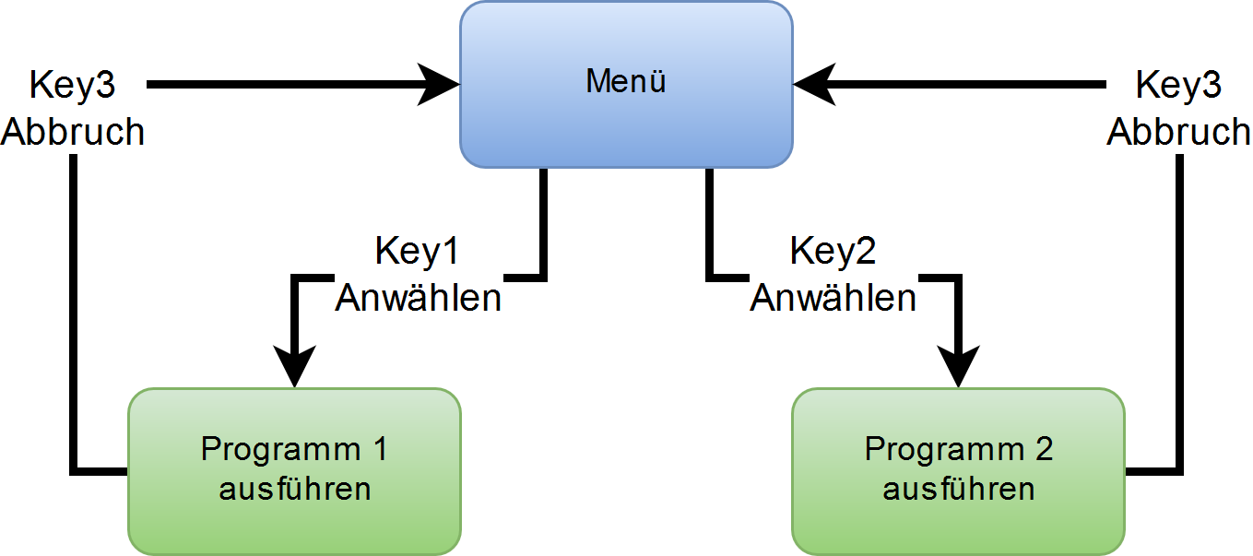

Abbildung Menu

### LCD Anzeige

Die LCD Anzeige wird grösstenteils durch die Arduino-Bibliothek «LiquidCrystal_I2C» abgedeckt. Aufgrund der zeitlichen Vorgaben wird pro Interaktion mit dem Displaycontroller jeweils nur ein Zeichen übermittelt oder der Cursor umpositioniert. Das Modul beinhaltet einen eigenen Speicher, in dem der Soll Display Inhalt abgebildet ist. In regelmässigen Abständen wird durch den Scheduler ein Miniupdate gestartet. Pro Miniupdate wird immer nur ein Zeichen an den Controller gesendet. An bestimmten Stellen erfolgt anstelle der Zeichenübermittlung eine Cursorpositionierung, bspw. vor dem ersten Zeichen. Ein Update des gesamten LCD auf einmal würde aufgrund der lange dauernden i2c Busaktivität zwischen MC und Displaycontroller länger als 2 ms dauern. Ein Miniupdate erfolgt in weniger als 2 ms. Bis der gesamte Display Inhalt (2x16 Zeichen) aktualisiert ist, müssen 34 Miniupdates erfolgen.

### Soundmodul

Das Soundmodul ermöglicht es, dass kontinuierlich ein Ton am Lautsprecher ausgegeben wird. Als Input wird eine Frequenz im Bereich 1 bis 10 Hz angegeben. Das Modul rechnet die angegebene Frequenz in den hörbaren Bereich um und gibt diesen Ton aus. Die eigentliche Tonerzeugung wird von der Arduinofunktion "tone" übernommen.

### KeyRead

Hier wird der analoge Eingang der Taster gelesen und anschliessend der ADC Wert in Integerwerte der entsprechenden Taste übersetzt und zurückgemeldet. Mögliche Rückgabewerte sind 0 (kein Tastendruck), 1, 2 oder 3. Es findet keine Tastenentprellung statt. Durch die Auslegung der Menustruktur sowie der Tatsache, dass in den Programmen keine Tastendrücke ausser die für das Beenden ausgewertet werden müssen, ergibt sich eine vereinfachte Situation: Eine Taste die in einem der Programmzustände (Menu, Programm 1, Programm 2) gedrückt wird und zu einem Zustandswechsel führt, hat im neuen Zustand keine Funktion. Somit ist eine Entprellung nicht notwendig.

### Scheduler

Der Scheduler wird über eine ISR periodisch aufgerufen. Der Scheduler besitzt mehrere Jobs. Jeder Job hat einen Divisor und eine Bitmaske. Der Divisor hat die Funktion, den Job nicht jedes Mal zu berücksichtigen, sondern nur jedes n-te Mal. Damit werden auch grössere Intervalle möglich. Wird der Job berücksichtigt, entscheidet das Bit an der Stelle n in der Bitmaske darüber, ob der Job tatsächlich ausgeführt wird oder nicht. Beim nächsten mal entscheidet dann das Bit an der Stelle n+1 etc. Die Bitmaske ist ein Mittel, um sicherzustellen, dass zeitintensive Jobs nie direkt nach einem anderen zeitintensiven Jobs ausgeführt werden: Indem sie den identischen Divisor haben (oder ein ganzzahliges Mehrfaches des anderen Divisors) und im Bitmuster keine Einsen an den selben Stellen zu finden sind, wird der Job niemals innerhalb des gleichen Scheduler Aufrufs ausgeführt.

### Sensor Vorverarbeitung

Die letzten n Werte werden in einem Array gespeichert, da die Datenauswertung den Wertverlauf über eine Zeit benötigt. Zuerst wird das Array um eine Stelle kopiert, so dass der älteste Wert durch den zweitältesten Wert überschrieben wird etc. Der Sensor wird gelesen und der gelesene Wert geglättet und als neuester Wert ins Array geschrieben. Die Glättung erfolgt, indem nur ein Teil der Differenz zwischen dem letzten gespeicherten Wert im Array und dem aktuell gemessenen Wert addiert wird zum zuletzt gespeicherten Wert.

### Datenanalyse

Die Datenanalyse benötigt Daten aus einer eher grösseren Periode, bspw. 1 Sekunde. Aus den geglätteten Samples wird die Grundfrequenz und Amplitude (peak to peak) bestimmt. Die Amplitude entspricht der Differenz des minimalen zum maximalen

Fft funktionierte nach Tests unzuverlässig. problematisch ist die zu niedrige Frequenz Auflösung bei 30 Hz Samplingrate. Die Samplingrate kann nicht beliebig erhöht werden wegen dem Speicherbedarf der Samples. Als Alternative dazu wurde einen neuen Ansatz mit Flankenerkennung gewählt: im Signal werden die wechselnden Nulldurchgänge und auch die Min und Max Werte (Peaks) erkannt.

1. DC Offset wird rausgerechnet. uint8 auf int8 cast: Werte Bereich muss vorgängig begrenzt werden.

2. Nulldurchgänge werden gesucht. Auf einen steigenden Durchgang muss ein sinkender folgend etc. Die zeitlichen Abstände zwischen den Nulldurchgängen werden gespeichert.

3. Peaks werden gesucht. Auf einen Max. muss ein Min folgen. Die Werte müssen mindestens den Hysterese-Abstand zwischen einander haben. Die zeitlichen Abstände werden gespeichert.

4. Die zeitlichen Abstände werden sortiert.

5. Eine Art Median der Abstände wird ermittelt. Mittelwert der 3 zentralen Werte, wobei der mittlere doppelt gewichtet wird.

6. Umrechnen in eine Frequenz "rawfrequency" (ist aktuell die Periodendauer einer Halbwelle in Anzahl Samples)

7. Plausibilitätscheck, ansonsten wird die zuletzt als gültig erkannte Frequenz wiederverwendet.

8. Es erfolgt eine Lowpassfilterung der Frequenz.

### LED-update

Die RGB-LED wird mit Hilfe der Adafruit Neopixel-Libary angesteuert. Wir gehen von einem Dreiecksinus der gegebenen Frequenz aus. In einem ersten Schritt wird davon die Steigung berechnet. Danach mit der Aufrufrate die Intensität berechnet, welche anschliessend auf die RGB-LED ausgegeben wird. Da dieser anstiegt sehr hart ist und das menschliche Auge dies als störend empfindet, wird das Signal mit einer Gammafunktion dem Auge angepasst.

## MODULHIERARCHIE

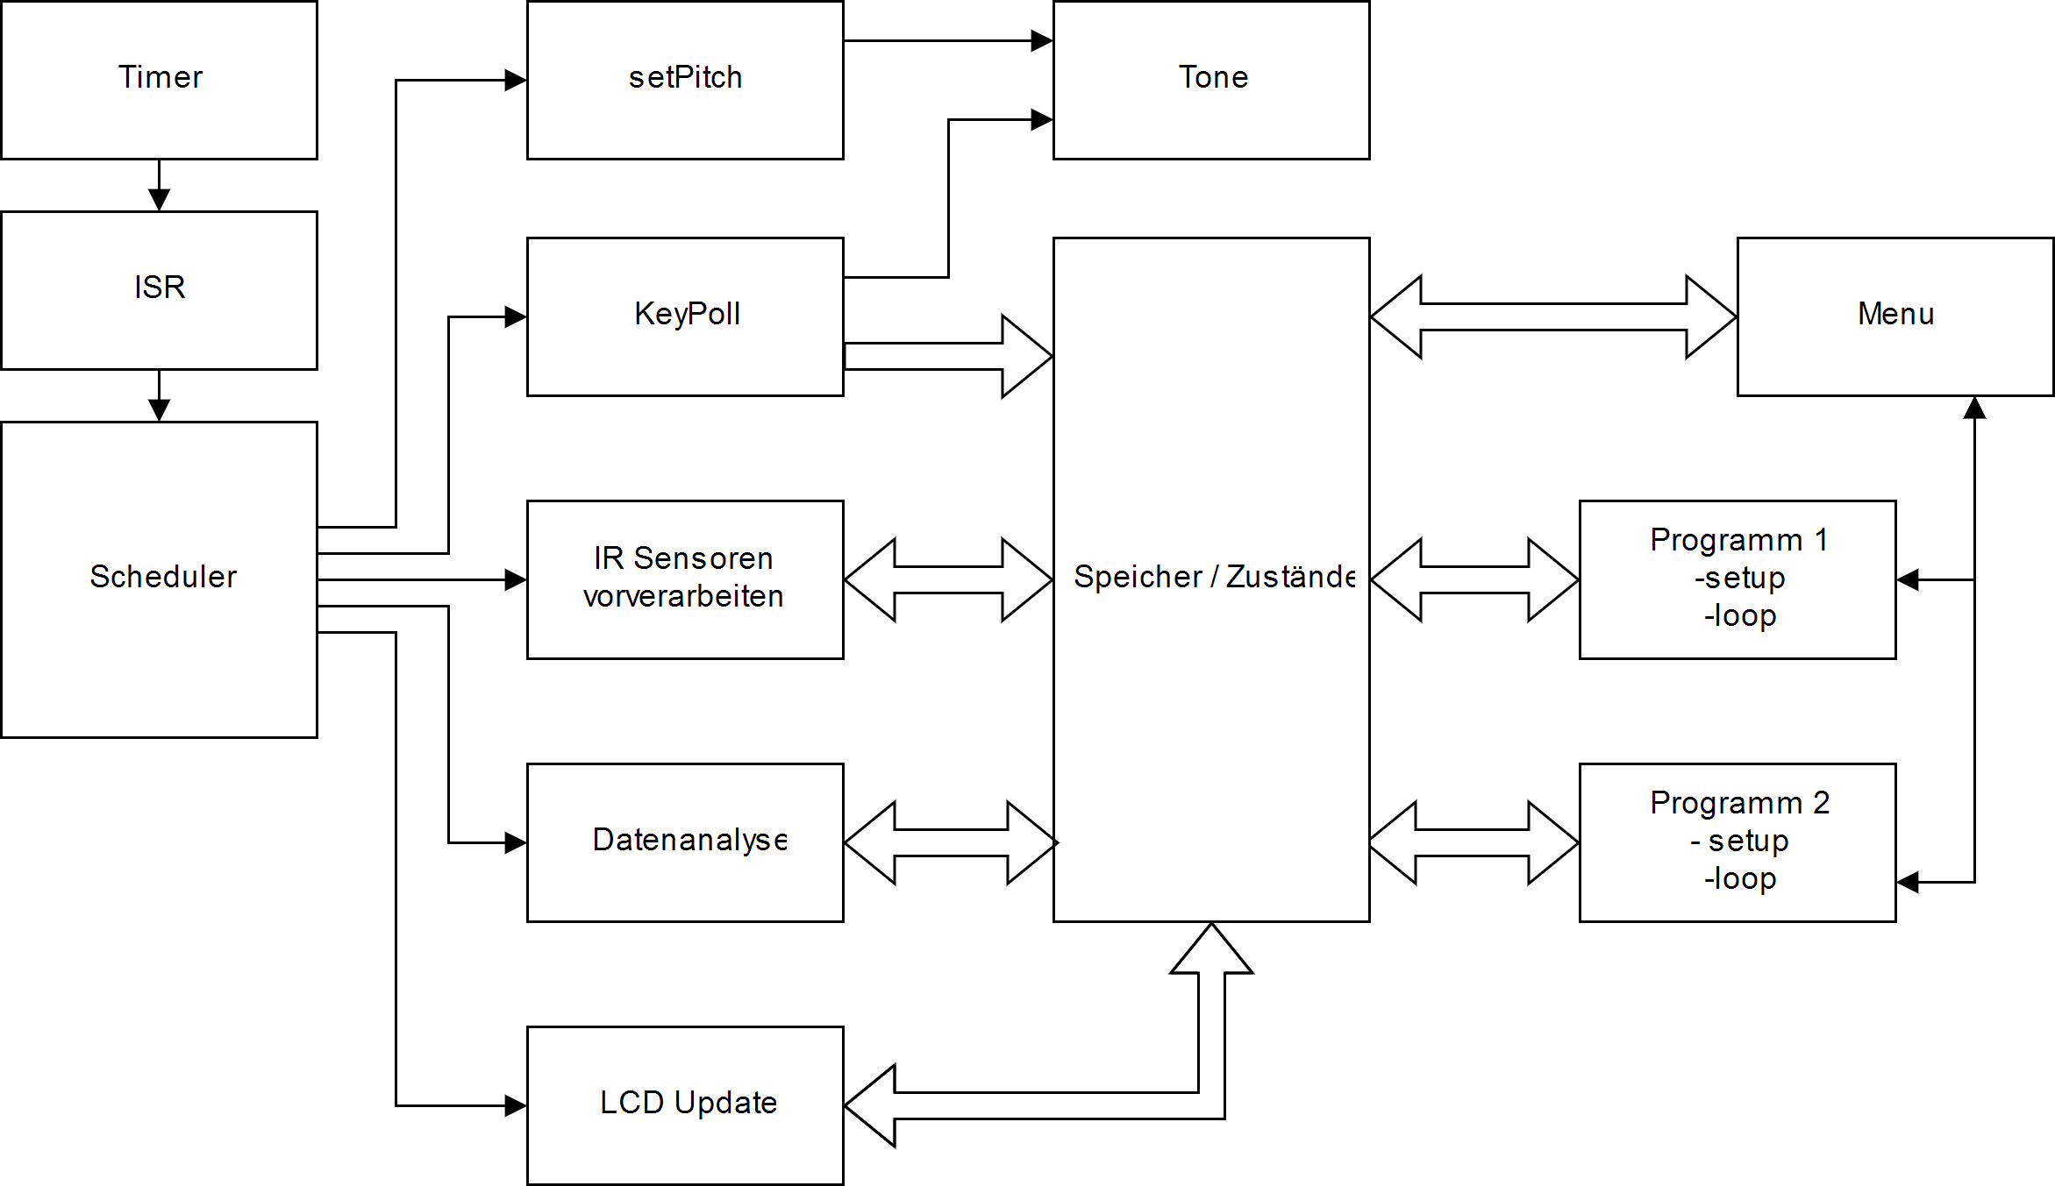

Abbildung Modulhierarchie

## SCHNITTSTELLENDEFINITIONEN

### Modul Job

|  |  |
| --- | --- |
| Job(); | Initialisierung |
| bool now(int cycleCounter); |  |
| void stop(); | Startet Job |
| void start(); | Stoppt Job |
| void init(int cycleConfigPattern, int divider,void (*exe)()); | Initialisierung |
| void (*exe)(); |  |

### Modul JobController

|  |  |
| --- | --- |
| JobController(); |  |
| void check(); | Wird in regelmässigen Abständen aufgerufen. |
| void stopjob(int jobnr); | Einzelne Jobs können gezielt gestoppt werden |
| void startjob(int jobnr); | Einzelne Jobs können gezielt gestartet werden |
| void enable(); | Der JobController als Ganzes wird aktiviert. |
| void disable(); | Der JobController als Ganzes wird dektiviert. |
| void init(int jobnr, int cycleConfigPattern, int divider, void (*exe)()); | Initialisierung |

### Modul Lightsensor

|  |  |
| --- | --- |
| Lightsensor(); | Erstellt Buffer |
| void update(); | Erfasst neuen Wert und Filterung |
| uint8_t data[LBUFFERSIZE]; | Globale Variable |

### Modul Audiotone

|  |  |
| --- | --- |
| Audiotone(void); | Initialisierung |
| ~Audiotone(void); | Destruktor mit Abschalten des Buzzers |
| void update(double lowfreq); | Aktualisiert die ausgegebene Frequenz an den Buzzer |
| void stop(void); | Abschalten des Buzzers |

### Modul Flank

|  |  |
| --- | --- |
| Flank(double samplefrequency); | Initialisierung |
| double frequency(void); | Gibt verarbeitete Frequenz aus |
| double frequencyraw(void); | Gibt unverarbeitete Frequenz aus |
| void calculate(int8_t * vdat); | Berechnet Frequenz |
| void printArray(int8_t * v, char * title, uint8_t len); | Array auf die Serielle Schnittstelle ausgeben |
| void printTn(); | Die ermittelten Intervalle (Nulldurchgang/Nulldurchgang und Peak/Peak) |

### Modul Keypoll

|  |  |
| --- | --- |
| int keypoll(); | Wertet die Tasten. Rückgabewert 1-3 für Tasten und 0 für keine. |

### Modul pulselight

|  |  |
| --- | --- |
| void LED_setup(); | Initialisierung |
| void LED_end(); | Schaltet RGB-LED aus |
| double LED_setfq(double fq); | Rechnet die Frequenz in eine Steigung um und gibt diese zurück |
| void LED_update(double m); | Berechnet die Helligkeit und zeigt diese an |

### Modul update_LCD

|  |  |
| --- | --- |
| void update_LCD(char * eingabe); | Setzt Cursor/ gibt das Chararray einzeln aufs LCD aus |
| void LCD_setup(); | LCD-Initialisierung |
| void LCD_clear(); | Löscht das LCD |

# Test

### FUNKTIONALE SPEZIFIKATION

Die Funktionalen Spezifikationen dienen idealerweise als Test-Anweisungen für den Modul-, Integrations- und Abnahmetest. Die Zeitkritischen Funktionen werden mit Hilfe der Funktion millis() auf Laufzeit getestet, um sicherzustellen dass die 2ms Grenze nicht überschritten wird.

|  |  |  |  |  |  |  |
| --- | --- | --- | --- | --- | --- | --- |
| Modul | Methode | Ausgangslage | Ereignis | Vorgang | Ergebnis Soll | Ergebnis Ist |
| pulselight | LED_setfq | Frequenzen vorgegeben | LED_setfq aufrufen | Kein beobachter | Frequenz in Steigung umrechnen | Werte plausibel |
| pulselight | LED_update | Setfq ausgeführt | LED_update zyklisch aufrufen | RGB_LED ändert intensität | Licht pulsiert in der Frequenz | LED-pulsiert gemäss vorgegebener Frequenz  Ein Durchgang 0.6ms |
| Pulselight | LED_end | LED leuchtet | LED_end | LED stellt ab |  | Die LED geht aus |
| Audiotone | update | Frequenzen vorgegeben | Update zyklisch mit verschiedenen Frequenzen aufrufen | Ton ertönt |  | Ton ertönt in Plausibler Höhe |
| Audiotone | stop | Buzzer läuft | Stop aufrufen | Ton stellt ab |  | Ton stellt ab |
| Update LCD | LCD_update | Chararray 34 Zeichen | LCD_update zyklisch aufrufen | Setzt Cursor und Zeichen einzeln | Text erscheint auf dem Display | Die Buchstaben erscheinen nacheinander  32Zeichen +2 Cursor setzen=53ms  53ms/34🡪1.6ms |

## TESTSPEZIFIKATION GESAMTSYSTEM WAVE-O-MAT

|  |  |  |  |  |  |  |
| --- | --- | --- | --- | --- | --- | --- |
|  | Funktion | Ausgangslage | Ereignis | Vorgang | Ergebnis Soll | Ergebnis Ist |
| 1 | Menu/Start/Stop | LCD-Display zeigt Auswahlmöglichkeiten an | | | Anzeige des Menus | Menu wird auf LCD angezeigt |
| 1.1 | Start Programm 1 | Hauptmenü auf LCD | Impuls an Key1 | Programm1 startet | Beep/ Programm1 läuft | Beep ertönt Programm1 läuft |
| 1.2 | Start Programm 2 | Hauptmenü auf LCD | Impuls an Key2 | Programm2 startet | Beep/ Programm2 läuft | Beep ertönt Programm2 läuft |
| 1.3 | Abbruch des aktuellen Programmes | Programm 1 od. 2 läuft | Impuls an Key3 | Programm wird beendet und kehrt ins Hauptmenü zurück | Beep/ Programm 1 od. 2 wird beendet | Beep ertönt/ Hauptmenü erscheint/ Ton od. LED geht aus |
| 2 | Programm 1 | Programm 1 gestartet/ RGB-Lampe leuchtet/LCD zeigt Frequenz an | | | RGB-LED blinkt entsprechend der vorgemachten Frequenz | LED pulsiert gemäss der angezeigten Frequenz |
| 2.1 | Frequenzerkennung | Programm1 läuft | Mit Fingern Frequenz vorgeben | Frequenz wird erkannt und verarbeitet | Frequenz wird ermittelt und weitergegeben | Angezeigte Frequenz ist Plausibel |
| 2.2 | LCD-Ausgabe | Programm1 läuft |  | Frequenz wird an LCD-Ausgabe weitergeleitet | Aktueller Wert auf dem LCD angezeigt | Frequenz wird auf dem LCD aktualisiert |
| 2.3 | RGB-Ausgabe | Programm1 läuft |  | Frequenz wird in Helligkeitsfunktion umgerechnet | Aktuelle Frequenz wird blinkend dargestellt | LED pulsiert |
| 3 | Programm 2 | Programm 2 gestartet/ Buzzer tönt /LCD zeigt Frequenz an | | | Buzzer tönt entsprechend der vorgemachten Frequenz | Ton ertönt gemäss der angezeigten Frequenz |
| 3.1 | Frequenzerkennung | Programm2 läuft | Mit Fingern Frequenz vorgeben | Frequenz wird erkannt und verarbeitet | Frequenz wird ermittelt und weitergegeben | Angezeigte Frequenz ist Plausibel |
| 3.2 | LCD-Ausgabe | Programm2 läuft |  | Frequenz wird an LCD-Ausgabe weitergeleitet | Aktueller Wert auf dem LCD angezeigt | Frequenz wird auf dem LCD aktualisiert |
| 3.3 | Tone-Ausgabe | Programm2 läuft |  | Frequenz wird in Tonfrequenzen umgerechnet | Aktuelle Frequenz ertönt anhand einer Melodie | Ton entsprechend der Frequenz ertönt |